# ****МИНИСТЕРСТВО ЦИФРОВОГО РАЗВИТИЯ СВЯЗИ И МАССОВЫХ КОММУНИКАЦИЙ****

# ****Ордена Трудового Красного Знамени****

# ****Федеральное государственное бюджетное образовательное учреждение высшего образования****

# ****«Московский технический университет связи и информатики»****

# Лабораторная работа №3:

**«Работа с файлами в Python: открытие, чтение, запись, работа с исключениями»**

Выполнил: Студент группы

БВТ2402  
Аралушкин Максим Дмитриевич

Москва

2024

**Цель работы:**

Освоить принципы определения и использования функций в языке программирования Python, понять механизмы передачи аргументов в функции, научиться применять функции для решения практических задач, а также изучить базовые алгоритмические конструкции.

**Ход работы:**

1. **Открытие и чтение файла:**

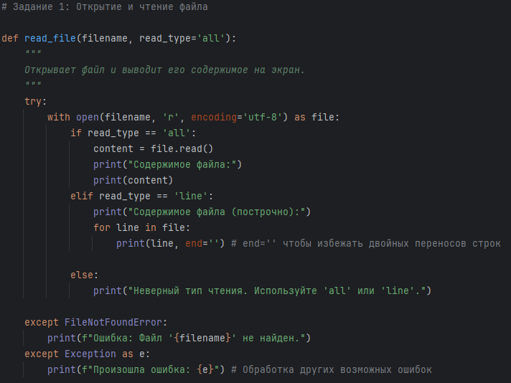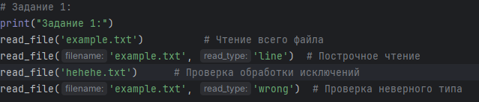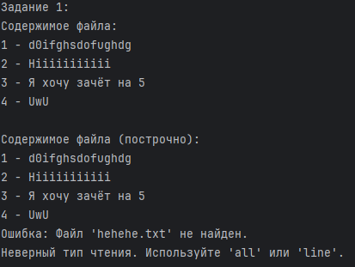

1. **Запись в файл:**

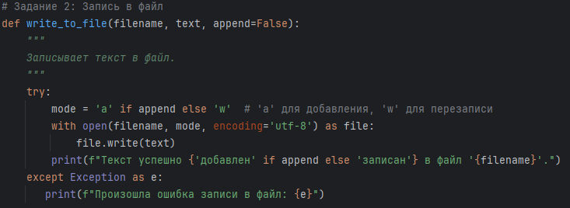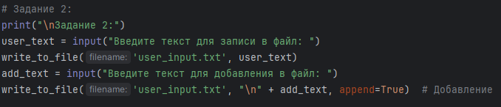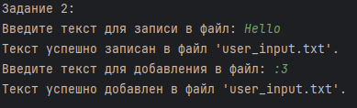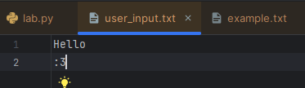

**Вывод:**

В ходе выполнения данной лабораторной работы я освоил принципы определения и использования функций в языке программирования Python, понял механизмы передачи аргументов в функции, научился применять функции для решения практических задач, а также изучил базовые алгоритмические конструкции.